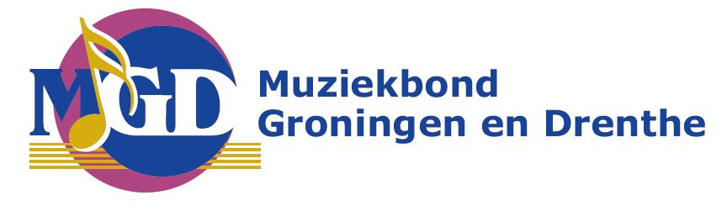

Aanmelding voor MGD Award 2022

Projecten uit het jaar 2020 en 2021 kunnen via dit formulier worden aangemeld vóór 1 april 2022.

Titel project voor MGD Award
Geef de titel van het project dat u aan wilt melden voor de MGD namens de vereniging.

Naam vereniging
Geef de officiële naam van de vereniging die het project organiseert.

Overzicht van de uitvoering van het project
Datum | Plaats | Accommodatie
Geef de dag(en) en locactie(s) van de uitvoering(en) aan

Emailadres contactpersoon vereniging
Geef het emailadres van de contactpersoon voor de MGD Award.

Samenvatting en motivatie van het project
Geef een korte samenvatting van het project en een motivatie (wat ga je doen, waarom doe je het en hoe ga je het doen) in ca. 400 woorden. Op maximaal 1 A4 mag je een uitgebreider verhaal meesturen.

Waarom is je project bijzonder, innovatief en / of creatief?
Geef met maximaal 10 steekwoorden aan waarom het project aan de voorwaarden voldoet. Op maximaal 1 A4 mag je een uitgebreider verhaal meesturen.

Globale begroting
Omschrijving  Uitgaven | Bedrag  Uitgaven | Omschrijving  Inkomsten | Bedrag  Inkomsten
Geef de globale uitgaven/inkomsten aan van het project.

Bestand
Voeg promotiemateriaal (posters, logo’s, filmpjes, etc.) toe (maximaal 10MB)

